UBND QUẬN LONG BIÊN  TRƯỜNG TIỂU HỌC NGUYỄN BỈNH KHIÊM | CỘNG HOÀ XÃ HỘI CHỦ NGHĨA VIỆT NAM  Độc lập – Tự do – Hạnh phúc  Long Biên, ngày tháng năm 20

BÀI TUYÊN TRUYỀN VỀ BỆNH CÚM A

- Đối tượng: Toàn thể học sinh và CB-GV-NV nhà trường.
- Thời gian: …..h…..phút, ngày……tháng…..năm 20………

III.Địa điểm:……….…………………………………………..

VI. Nội dung:
Hàng năm ở Việt Nam trung bình có trên 800.000 người mắc cúm, số mắc thường gia tăng vào các thời điểm giao mùa. Theo số liệu giám sát năm 2019, tính đến đầu tháng 12 có trên 400.000 người mắc cúm. Theo kết quả giám sát trọng điểm bệnh cúm tại khu vực miền Bắc, chủng gây bệnh chủ yếu là chủng cúm A(H1N1) và cúm B. Bệnh cúm mùa là bệnh truyền nhiễm cấp tính với biểu hiện sốt, đau đầu, đau cơ, mệt mỏi, sổ mũi, đau họng và ho. Tác nhân gây bệnh chủ yếu do các chủng vi rút cúm A(H3N2), cúm A(H1N1), cúm B và cúm C. Bệnh có khả năng lây nhiễm rất cao, qua đường hô hấp thông qua các giọt nhỏ nước bọt hay dịch tiết mũi họng do hắt hơi, ho khạc. Hiện chưa có thuốc điều trị đặc hiệu, chủ yếu là chăm sóc, nâng cao thể trạng, theo dõi sức khỏe để không bội nhiễm và không lây bệnh cho người khác. Bệnh cúm thông thường bệnh diễn biến nhẹ và hồi phục trong vòng 2-7 ngày, nhưng đối với trẻ em, người già sức đề kháng kém, đặc biệt là người có bệnh mãn tính về tim phổi, thận, bệnh chuyển hóa, thiếu máu hoặc suy giảm miễn dịch ... thì bệnh cúm có thể diễn biến nặng hơn, dễ bị biến chứng và có thể dẫn đến tử vong nếu không điều trị kịp thời. Biện pháp phòng bệnh hiệu quả nhất là chủ động tiêm vắc xin cúm để phòng bệnh.
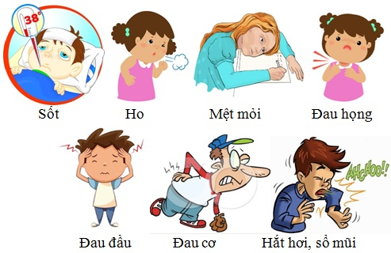
Để chủ động phòng chống cúm A, bảo vệ sức khỏe của bản thân, gia đình và cộng đồng, UBND phường Phúc La thông báo và đề nghị các cá nhân, hộ gia đình thực hiện nghiêm các biện pháp chủ động phòng chống cúm A cụ thể như sau:
- Thường xuyên rửa tay với xà phòng. Thực hiện tốt vệ sinh cá nhân, nơi ở thông thoáng.
- . Tiêm vắc xin cúm A để tăng cường miễn dịch phòng chống cúm A.
- Đảm bảo vệ sinh cá nhân, che miệng khi hắt hơi; thường xuyên rửa tay với xà phòng với nước sạch; vệ sinh mũi, họng hàng ngày bằng nước muối.
- Giữ ấm cơ thể, ăn uống đủ chất dinh dưỡng để nâng cao thể trạng.
- Hạn chế tiếp xúc với bệnh nhân cúm hoặc các trường hợp nghi ngờ mắc bệnh khi không cần thiết; Sử dụng khẩu trang y tế khi cần thiết.
- Không tự ý mua thuốc và sử dụng thuốc kháng vi rút (như thuốc Tamiflu) mà cần phải theo chỉ định, hướng dẫn của thầy thuốc.
7. Người trở về từ quốc gia có dịch bệnh phải áp dụng các biện pháp phòng bệnh, khai báo tình trạng sức khỏe cho cơ quan y tế địa phương để được theo dõi sức khỏe.
8. Khi có biểu hiện cúm như sốt, ho, đau ngực, khó thở cần đến ngay cơ sở y tế để được tư vấn, khám và điều trị kịp thời.
NGƯỜI TUYÊN TRUYỀN

Nguyễn Thị Hà

